MouseRec
v 1.0.0.1
鼠标点击记录回放工具（可监控鼠标左键、鼠标中间键、鼠标右键）
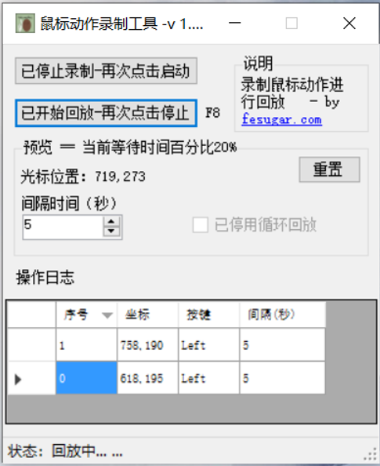
X
X
X
8
X
X
X
X
X
- 录制鼠标点击时坐标和动作；
- 回放录制的鼠标点击动作；
- 热键F8可以在设置错误导致鼠标无法操作暂停时，可通过键盘停止运行；
- 距离下一次点击鼠标的时间；
- 重置当前所有记录；
- 选中状态，会一直重复；
- 设置每次鼠标点击动作间隔时间；
- 记录操作过程；
- 当前操作状态。

